**Hướng dẫn cài đặt dành cho Tech**

Yêu cầu cấu hình:

* Máy tính chạy Windows (tận dụng máy POS hoặc máy admin)
* Tải và cài đặt XAMPP 32 bit.

1. Download và cài đặt phần mềm máy chủ web XAMPP phiên bản 32bit:
   1. Link download : <http://taimienphi.vn/download-xampp-for-windows-5739>
2. Cài đặt:

<https://thachpham.com/thu-thuat/cai-dat-localhost-xampp.html>

1. Sau khi cài đặt thành công
   1. Bật trình duyệt web truy cập link: localhost

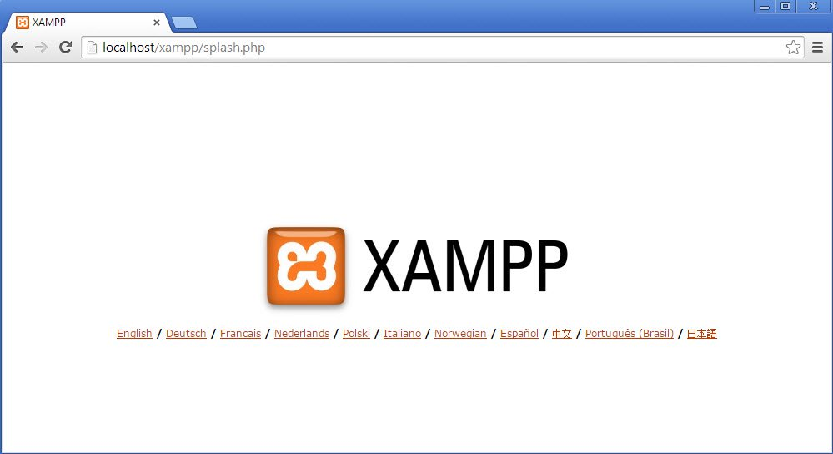

Truy cập thành công. Tắt trình duyệt.

3 cài đặt XAMPP

Bật XAMPP control chọn Config

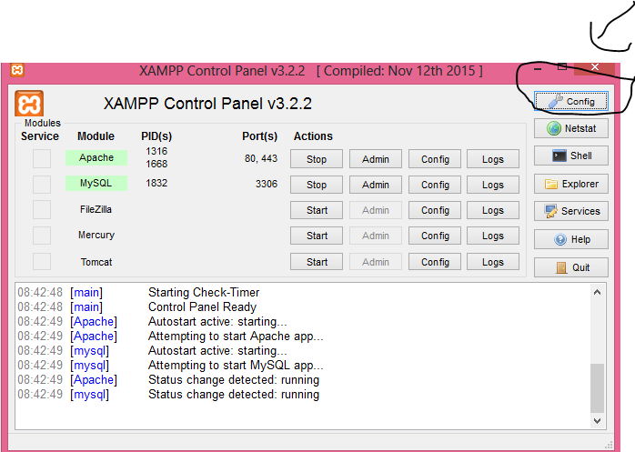

Trong mục auto start chọn 2 mục apache và mysql như hình nhấn save

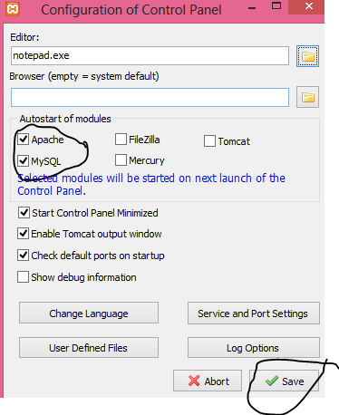

**4 cài đặt XAMPP khởi động cùng windown (từ win8 trở lên)**

Vào thư mục cài đặt XAMPP mặc định (C:XAMPP) tìm đến file xampp-control.exe tạo shortcut ra destop

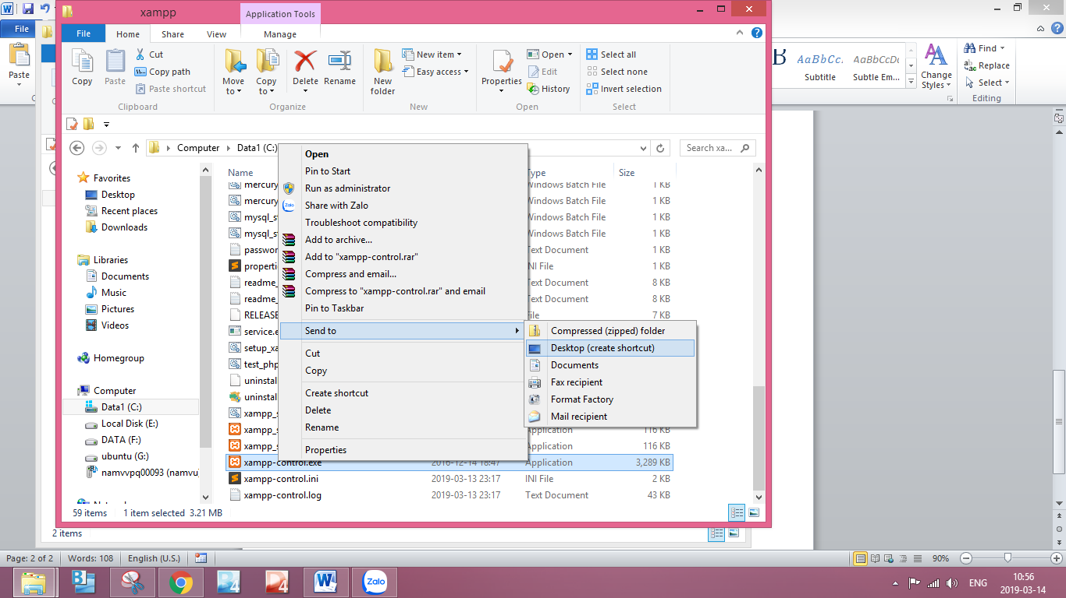



Mở hộp thoại Run window nhập như hình

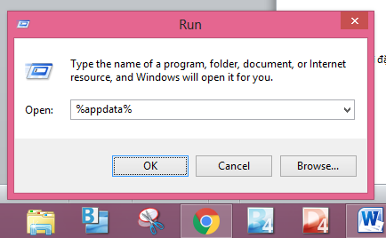

Vào link như sau: C:\Users\namvvpq00093\AppData\Roaming\Microsoft\Windows\Start Menu\Programs\Startup

Kéo file shortcut vừa tạo ngoài destop vào bên trong thư mục start.

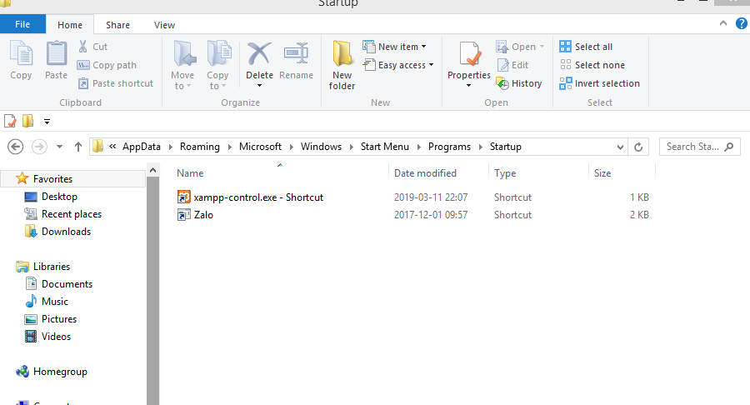

**5 Vào thư mục cài đặt XAMPP mặc định (C:XAMPP)**

**a** Tìm thư mục htdocs và xóa cả file trong thư mục htdocs.

b truy cập link: <https://github.com/vunamnam/ticket.git>

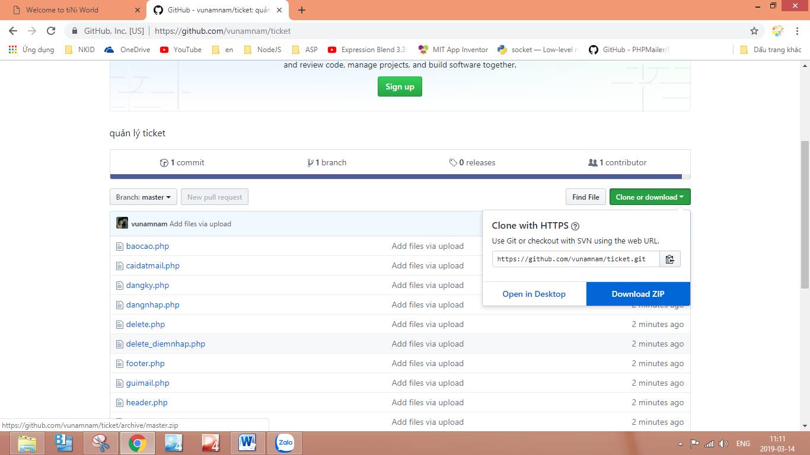

Download file zip về sau đó giải nén vào thư mục htdocs

Giải nén xong ta sẽ có được như sau

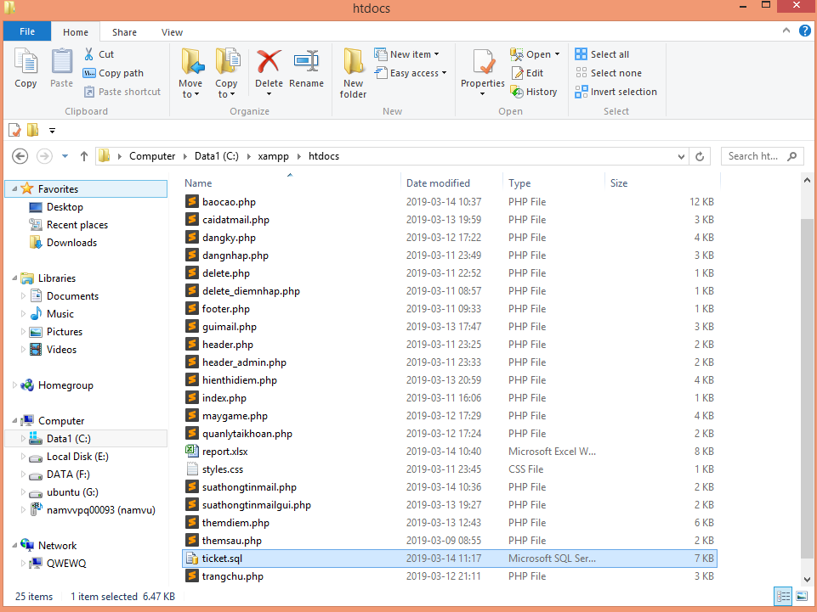

6. Bật XAMPP lên và bật trình duyệt web truy cập link: <http://localhost/phpmyadmin>

1. Tạo 1 database mới tên ticket utf8-general_ci như hình

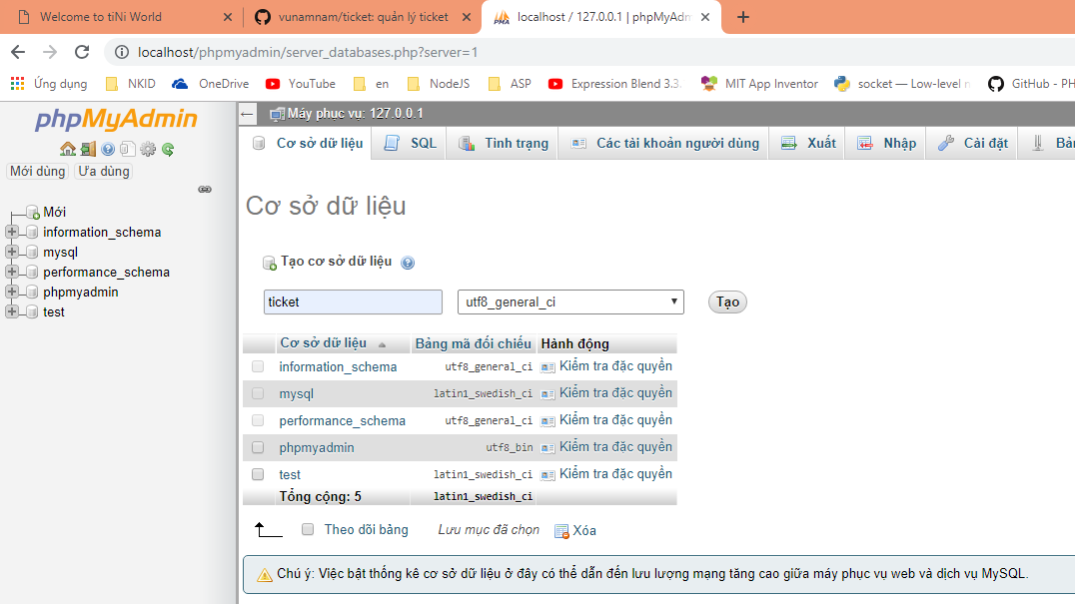

* 1. Sau đó chọn database ticket vừa tạo xong nhấn Nhập và làm theo như hình
  2. 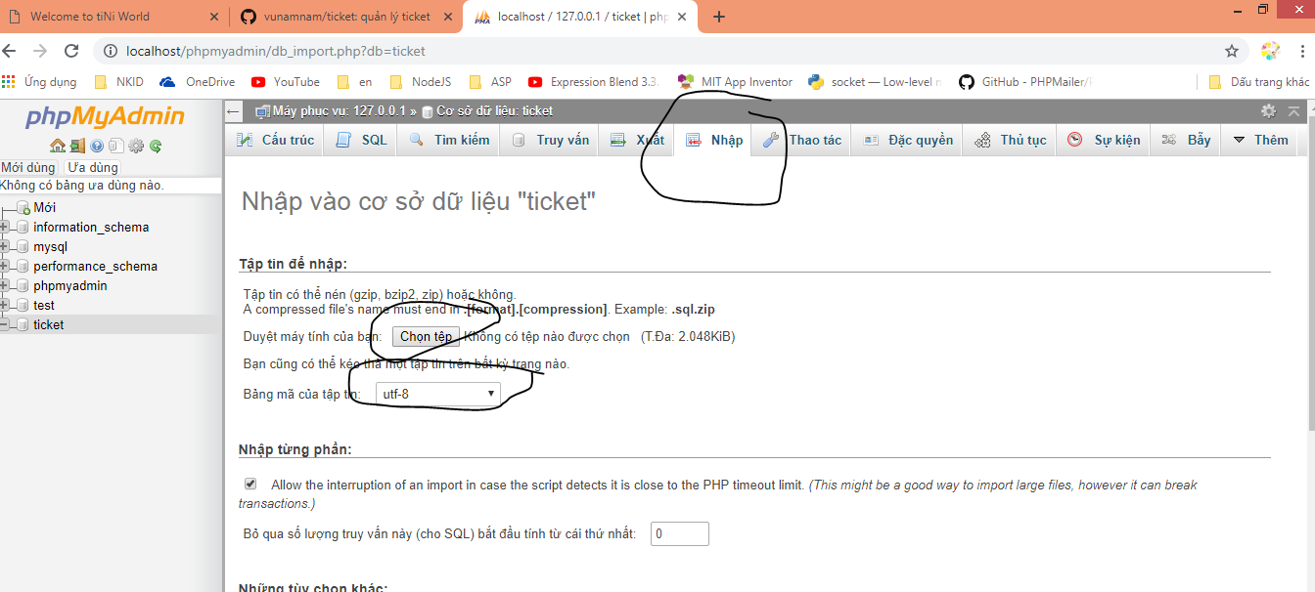

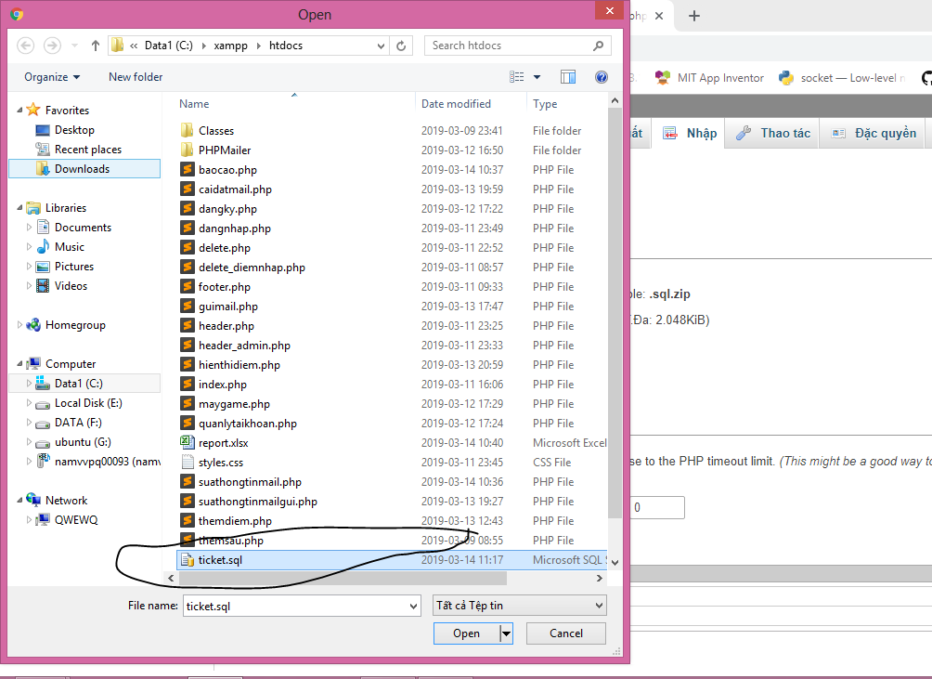

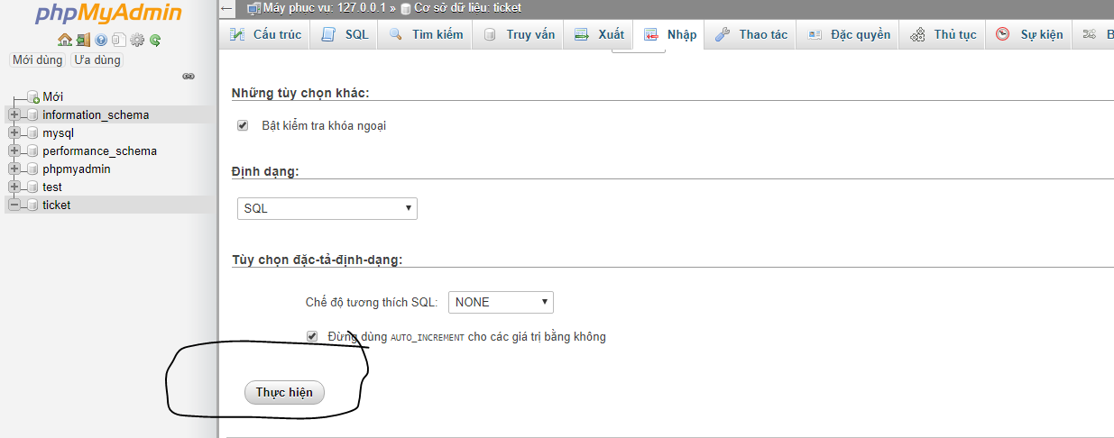

Sau khi nhấn Nhập thành công thì ta sẽ có hình như sau:

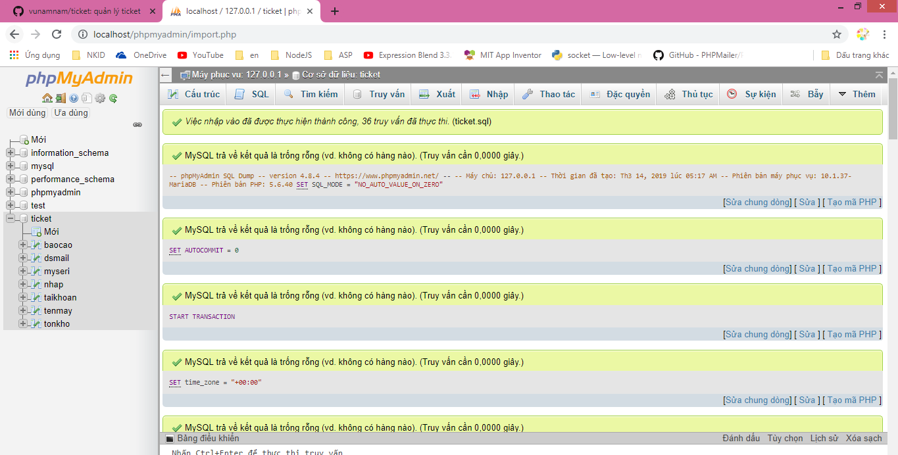

7. truy cập link: localhost (desktop,laptop). ta có giao diện như sau:

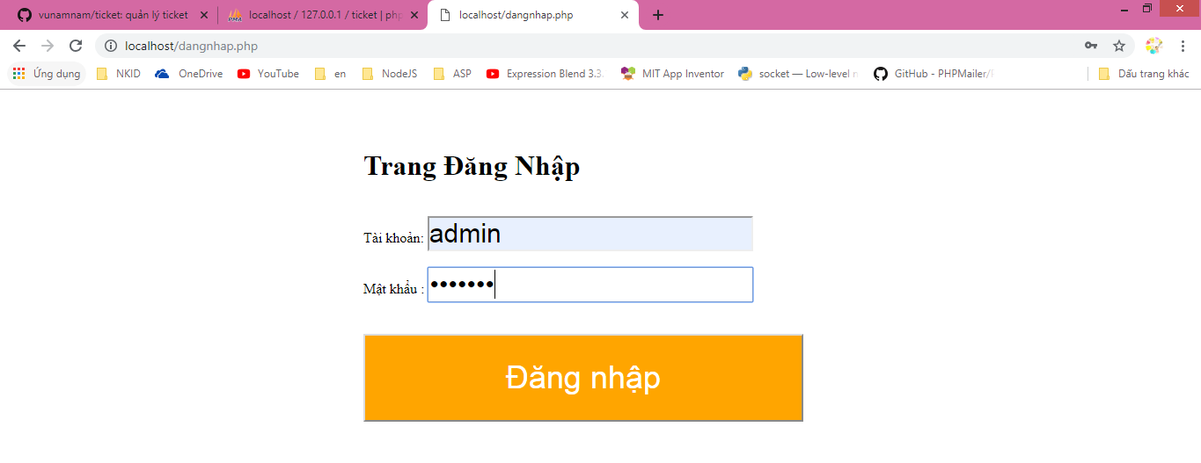

Đăng nhập bằng tài khoản mặc định: acc: admin pass: tini123

Nếu thành công ta sẽ có giao diện như sau (nếu thất bại vui lòng xem lại hướng dẫn từ đầu)

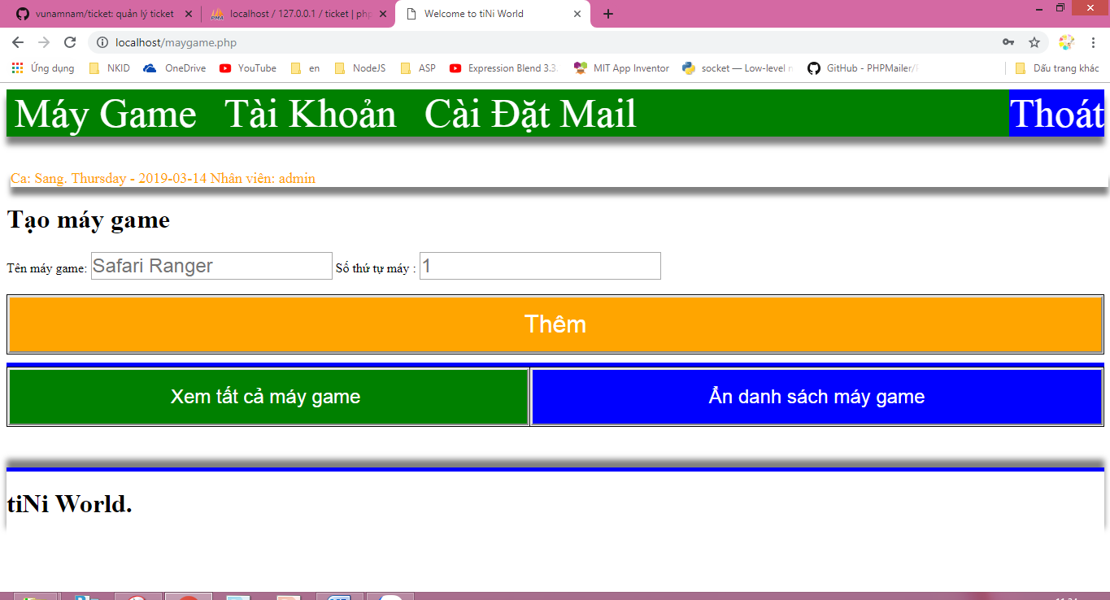

**Lấy IP máy chủ web để truy cập từ Smart Phone: mở hộp thoại RUN nhập CMD nhập lện ipconfig tìm dòng Ipv4 address lấy ip lan của máy chủ để dùng truy cập cho Smart Phone sau này**

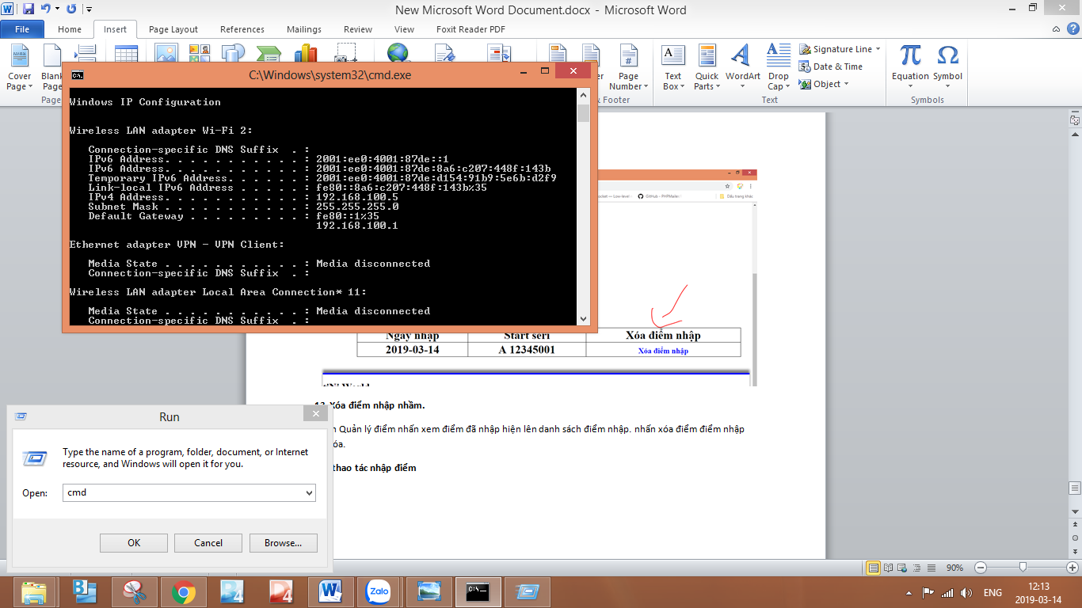

**8. Tạo tài khoản Tech để thao tác nhập điểm**

**Lưu ý: tài khoản quyền “Tech” có quyền nhập điểm, xem báo cáo, gửi báo cáo, thêm điểm**

**Tài khoản quyền “admin” có quyền thao tác Máy game, tài khoản, Cài đặt Mail.**

**(Tạo cho mỗi tech một tài khoản có quyền Tech)**

a. nhấn vào Tài Khoản trên menu

b. nhập thông tin theo yêu cầu nhấn lĐăng ký

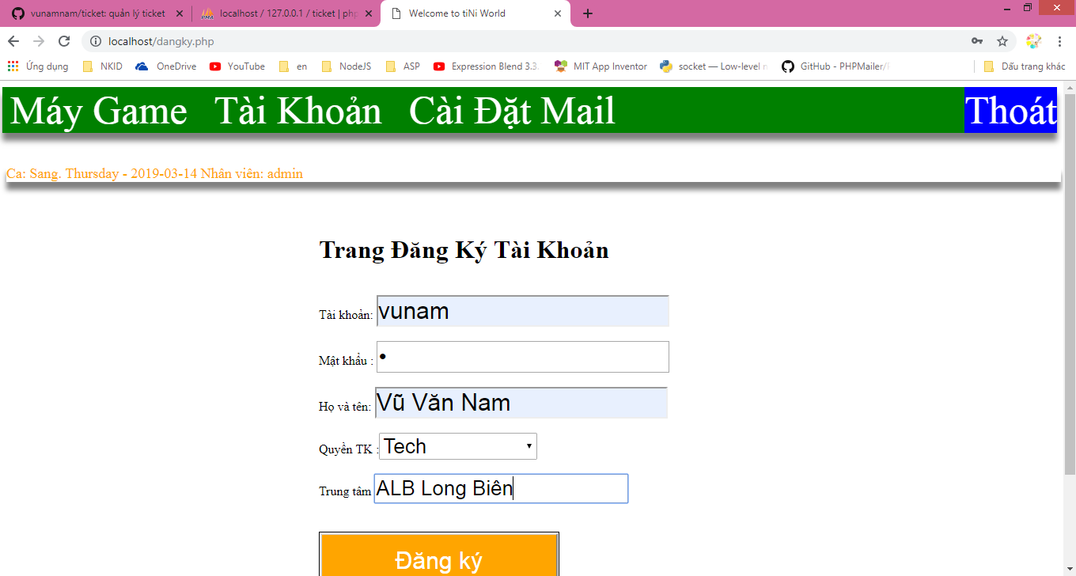

C sau khi đăng ký thành công sẽ tự chuyển về trang đăng nhập. bạn nhập tài khoản vừa đăng ký vào để đăng nhập thử

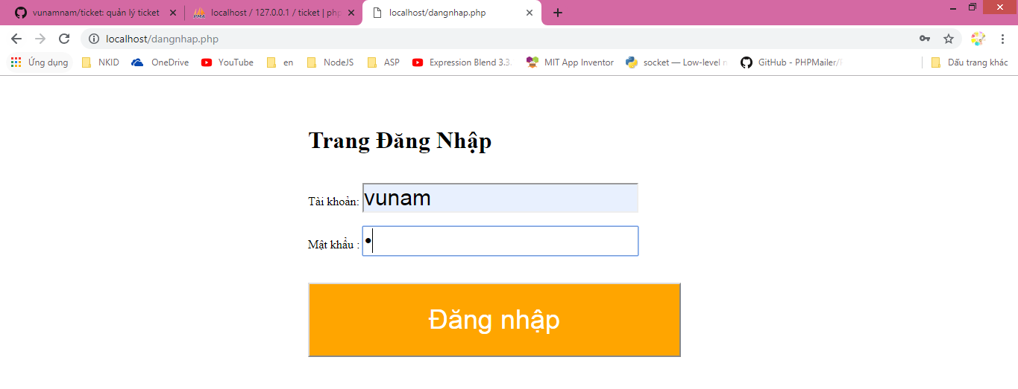

D đăng nhập thành công sẽ hiện lên giao diện như sau

**9 Xóa tài khoản: nhấn vào Tài khoản trên menu sau đó chọn Xóa tài khoản sẽ hiện lên danh sách tài khoản đang có muốn xóa tài khoản nào thì nhấn vào chữ xóa tài khoản**

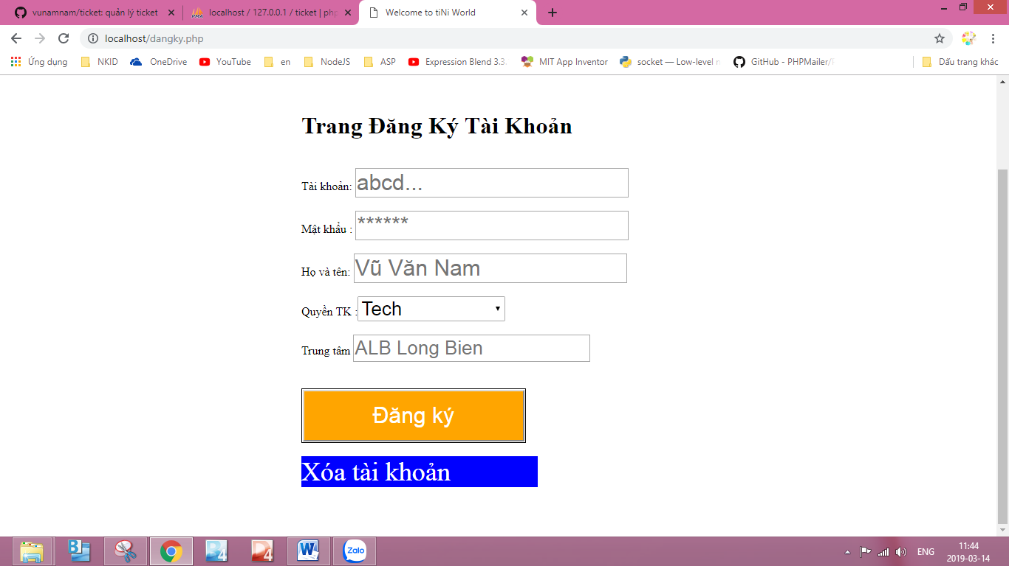

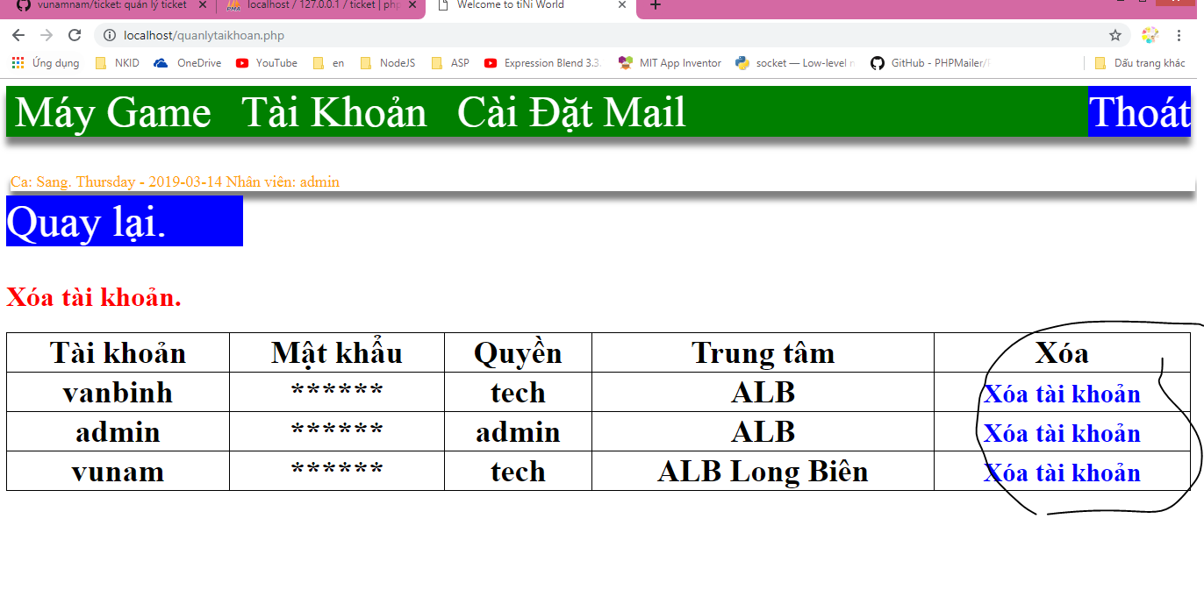

**10 Cài đặt mail nhận và gửi**

**A nhấn vào Cài đặt mail trên menu**

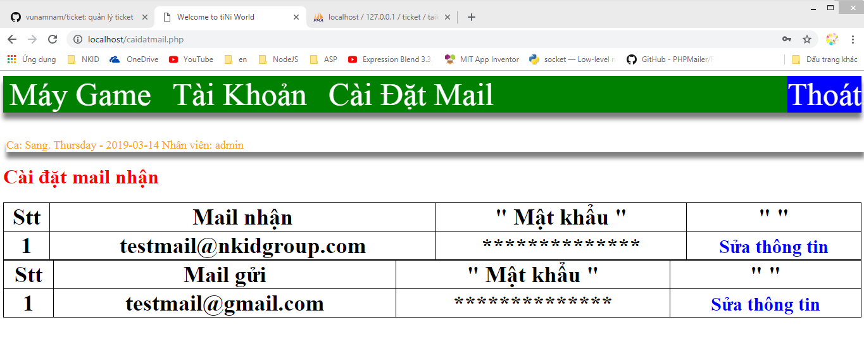

Chọn sửa thông tin mail nhận

Hiện lên trang sửa mail nhận nhập thông tin mail của trung tâm nhấn Lưu

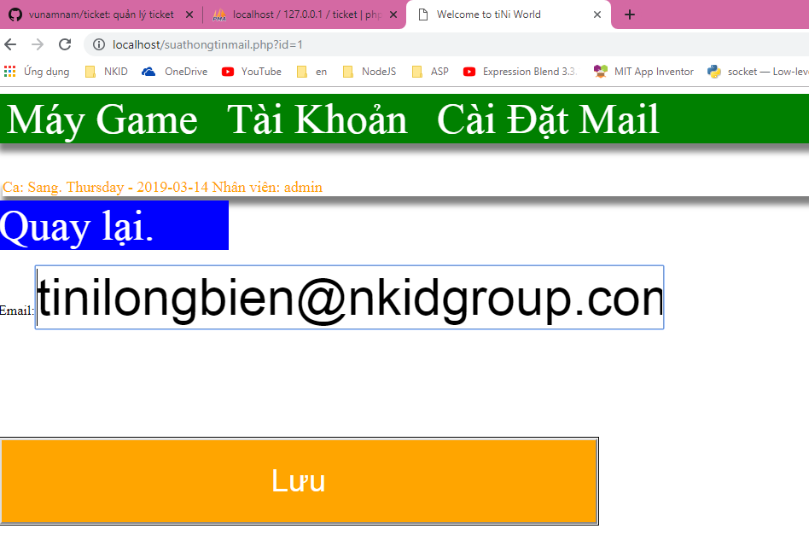

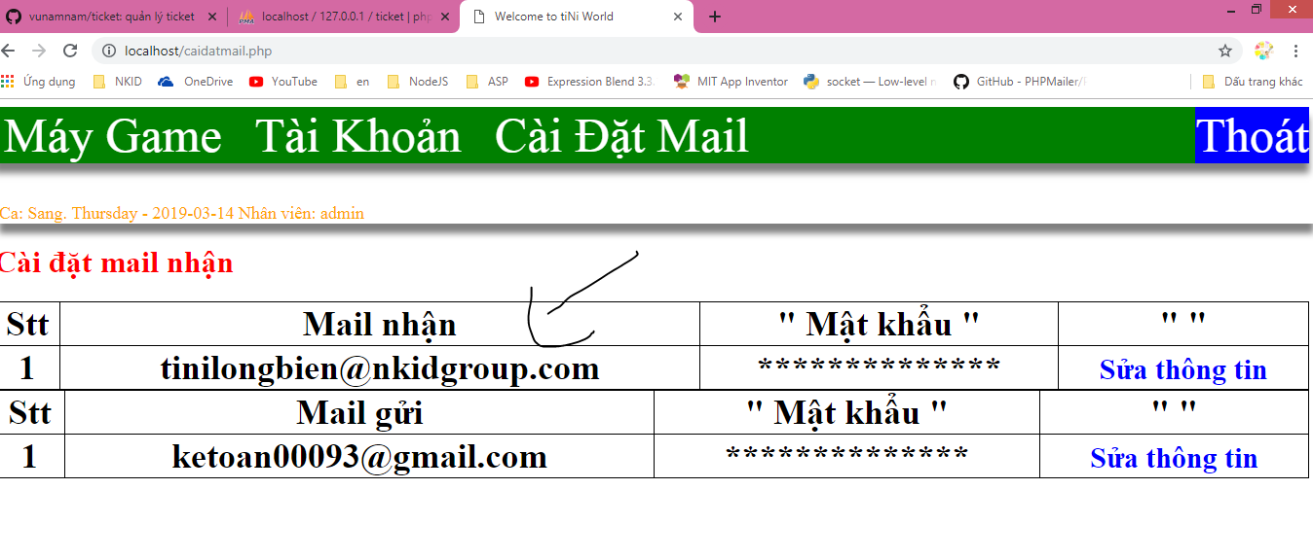

B làm tương tự với mail gửi để thay đổi mail dùng gửi báo cáo hàng ngày

**Lưu ý : đối với tài khoản gmail bạn cần thêm 1 bước mới có thể gửi mail**

Cho phép các ứng dụng kém an toàn truy cập vào tài khoản

Đăng nhập vào tài khoản google. Vào mục Cài đặt chọn Bảo Mật kéo xuống dưới cùng chọn như hình

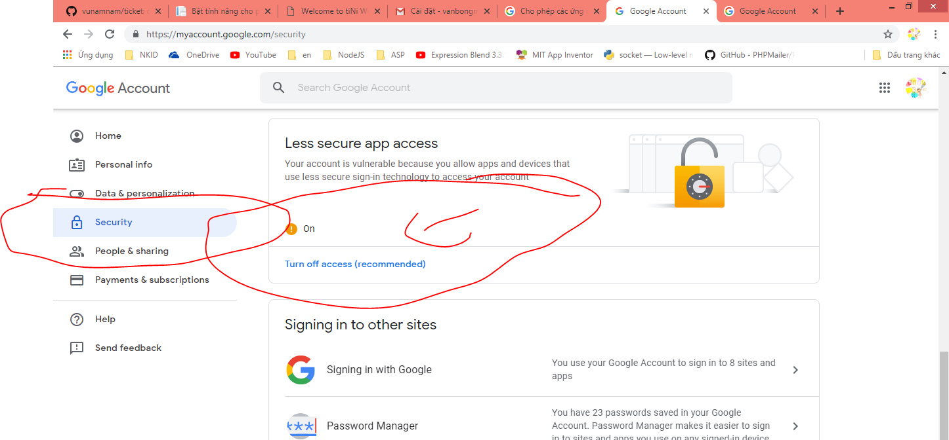

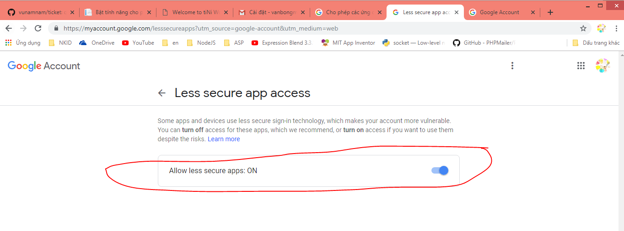

**11 Cài máy Game**

Nhấn Máy game trên menu sẽ có giao diện như sau :

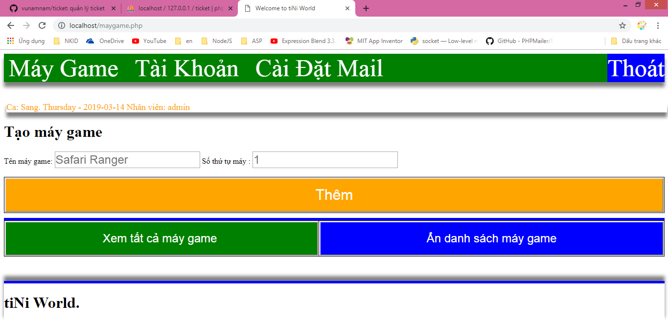

**A. nhấn Xem máy game để hiện lên danh sách máy game**

1. **Thêm mới máy game**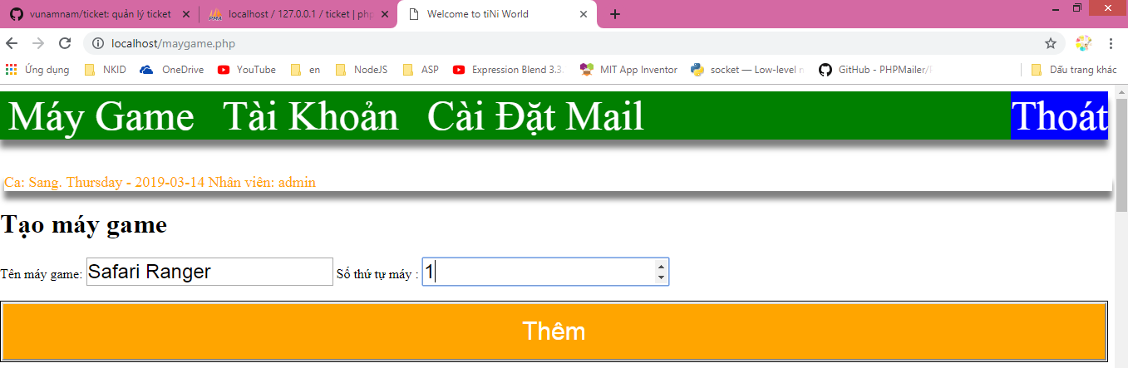

Nhập tên máy game chọn số thứ tự máy game sau đó nhấn thêm

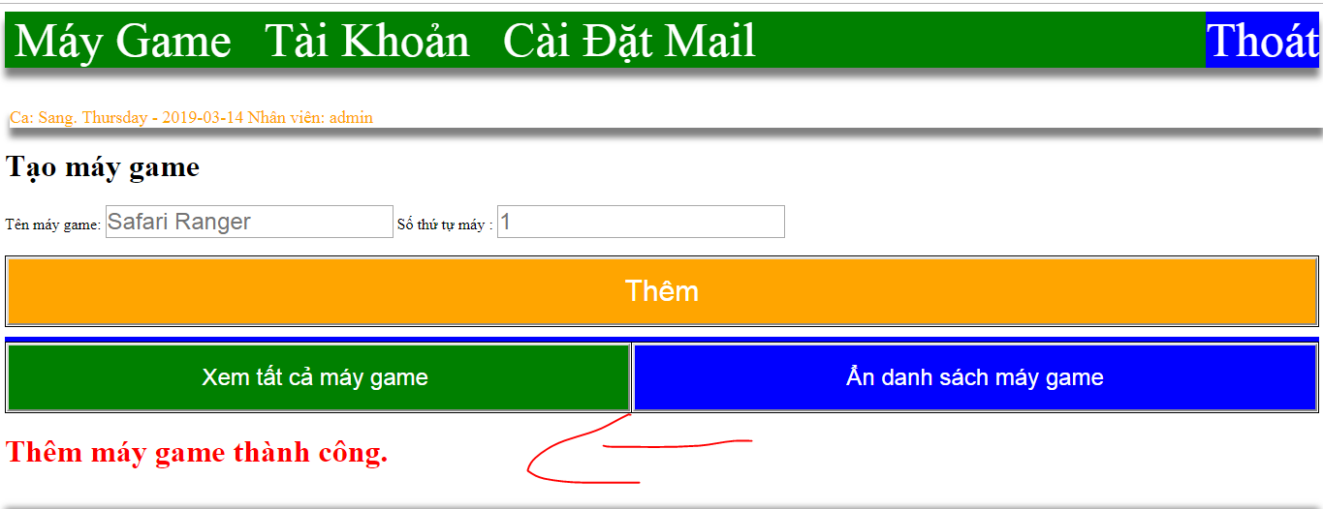

Hiện lên thông báo « Thêm máy game thành công«.

Nhấn nút xem máy game để xem máy game mới thêm đã có trong danh sách hay chưa.

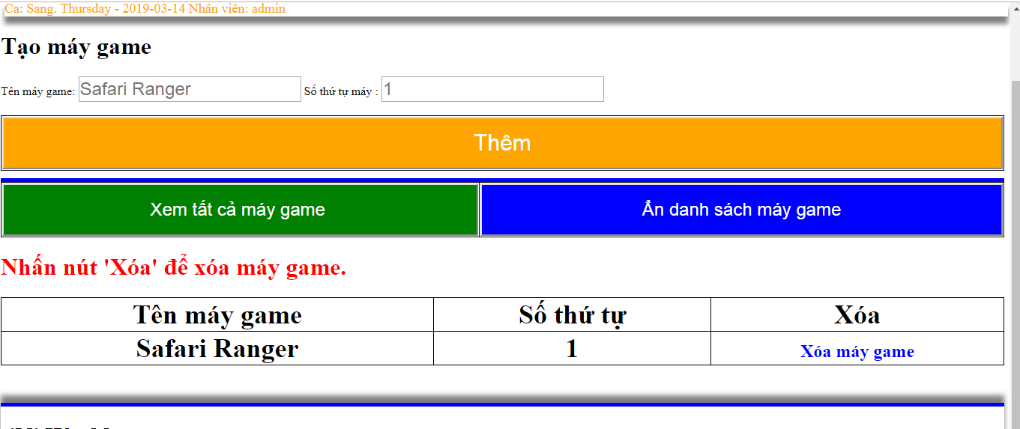

Làm tương tự cho các máy game còn lại.

**12 Sau khi thêm xong máy game thoát ra và đăng nhập lại với tài khoản Tech**

1. **Truy cập link : localhost (Pc, laptop)**
2. **Truy cập IP máy chủ (Smart Phone)**
3. **Đăng nhập với tài khoản Tech đã tạo ở trên**

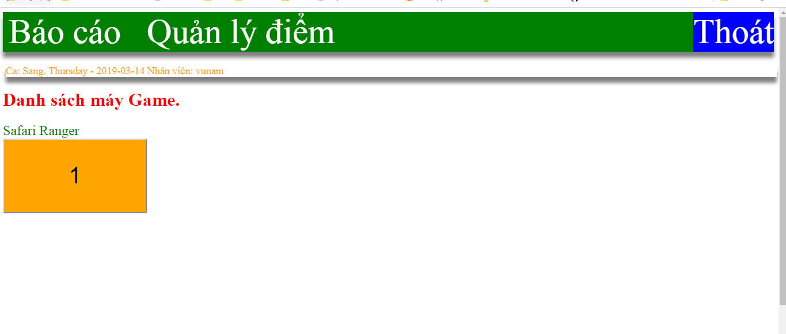

1. Nhấn vào Quản lý điểm

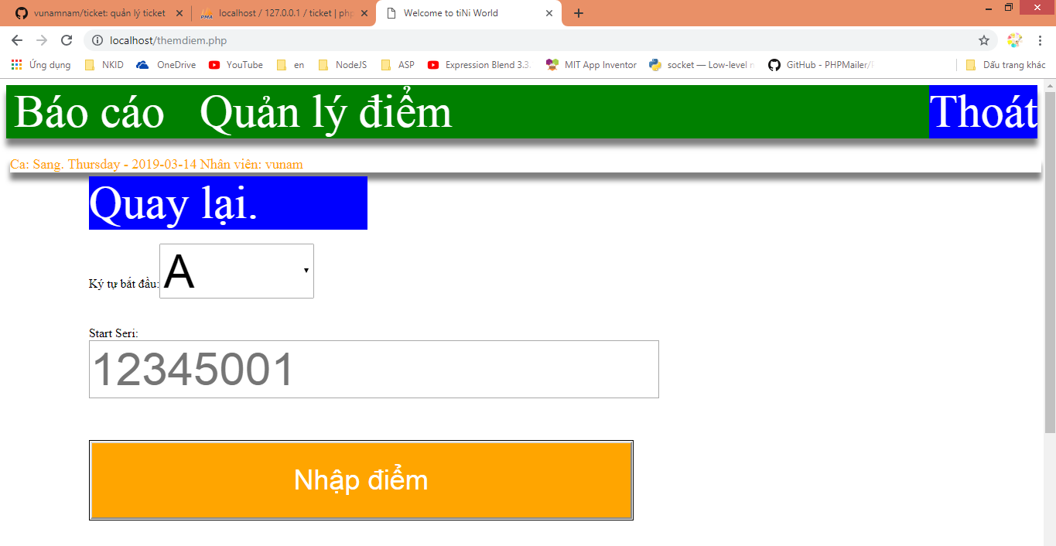

Nhập số Seri ghi trên thùng điểm

Bao gồm kí tự và số Seri bắt đầu của thùng điểm

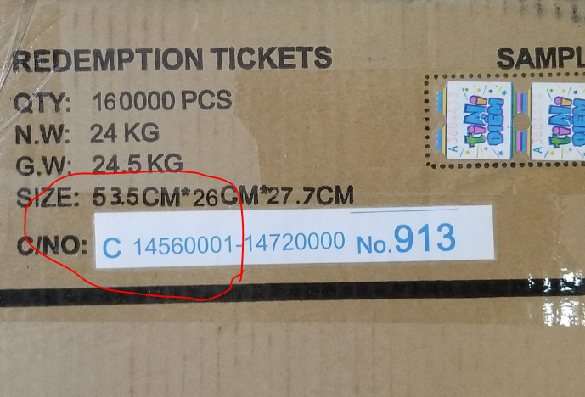

Sau khi nhập xong sẽ tự động chuyển về Trang chủ. Nhấn vào 1 máy game bất kì để kiểm tra

Hoặc nhấn vào Quản lý điểm chọn xem điểm đã nhập để xem

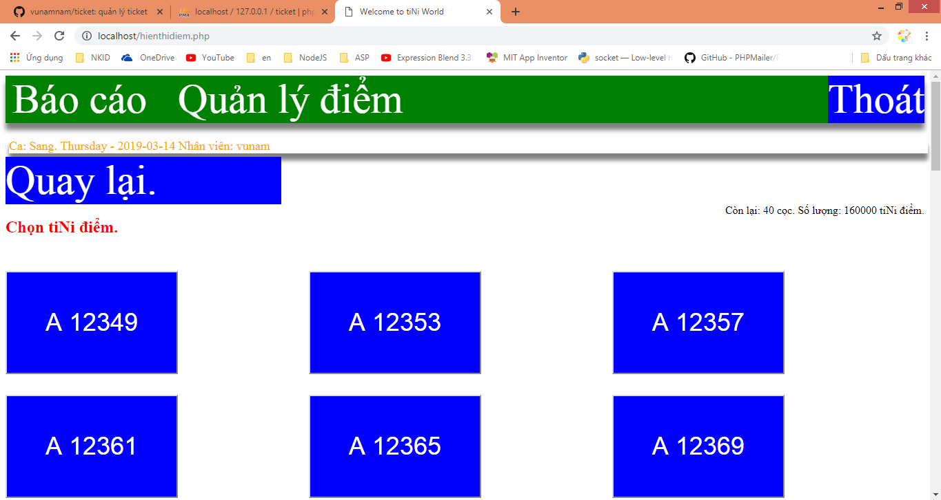

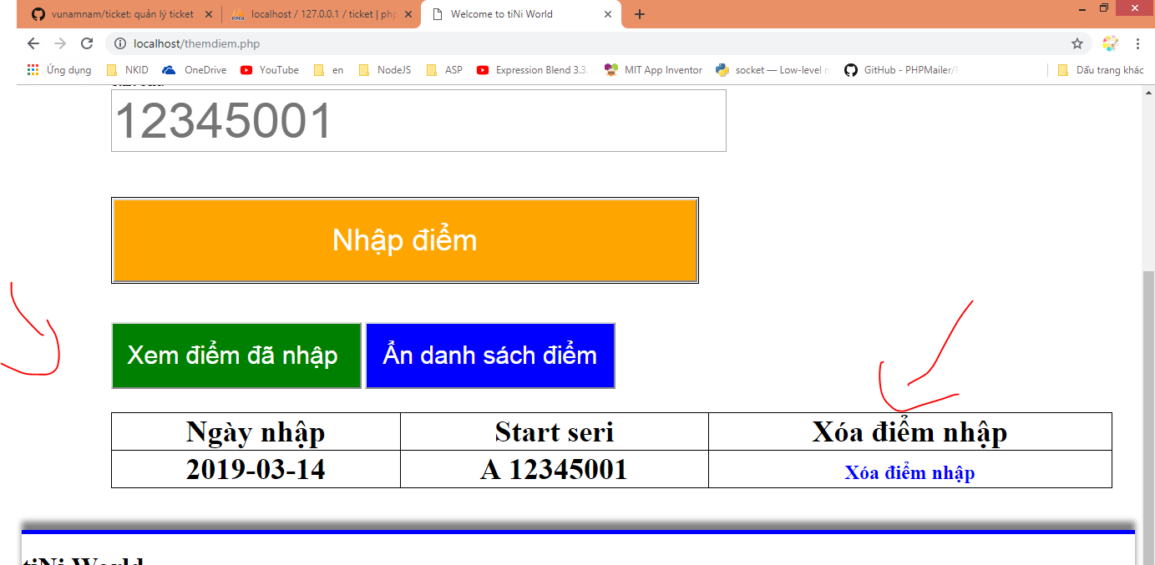

**13 Xóa điểm nhập nhầm.**

Chọn Quản lý điểm nhấn xem điểm đã nhập hiện lên danh sách điểm nhập. nhấn xóa điểm điểm nhập để xóa.

**14 Thao tác nhập điểm**

1. **Truy cập link : localhost (Pc, laptop)**
2. **Truy cập IP máy chủ (Smart Phone)**
3. **Đăng nhập với tài khoản Tech đã tạo ở trên**

**destop**

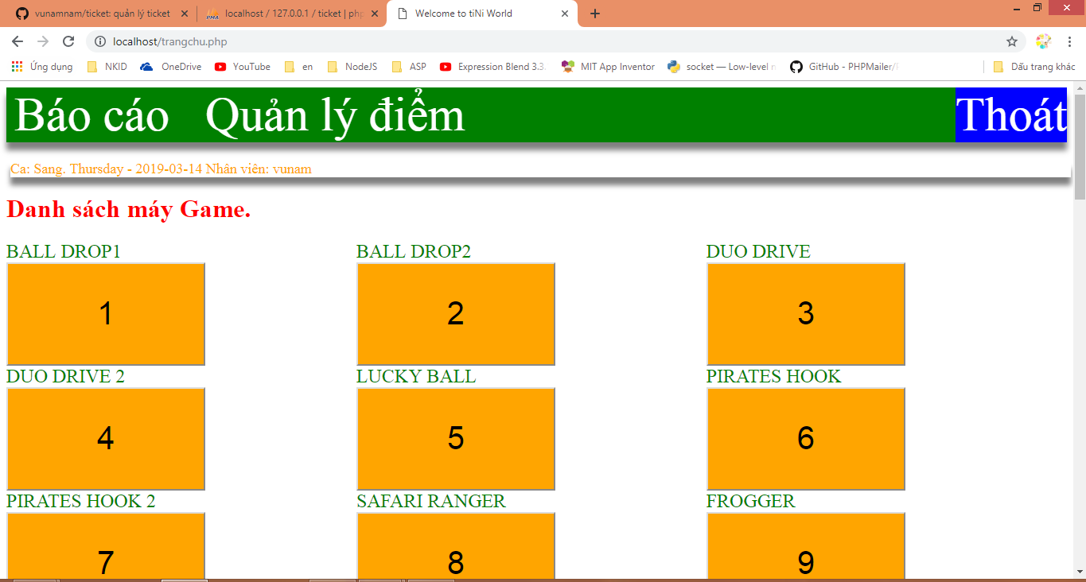

**Smart Phone**

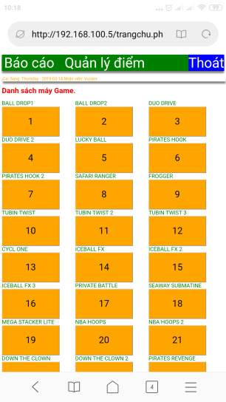

1. **Nhấn chọn máy game muốn nạp điểm**
2. **Sẽ chuyển sang trang hiển thị điểm**

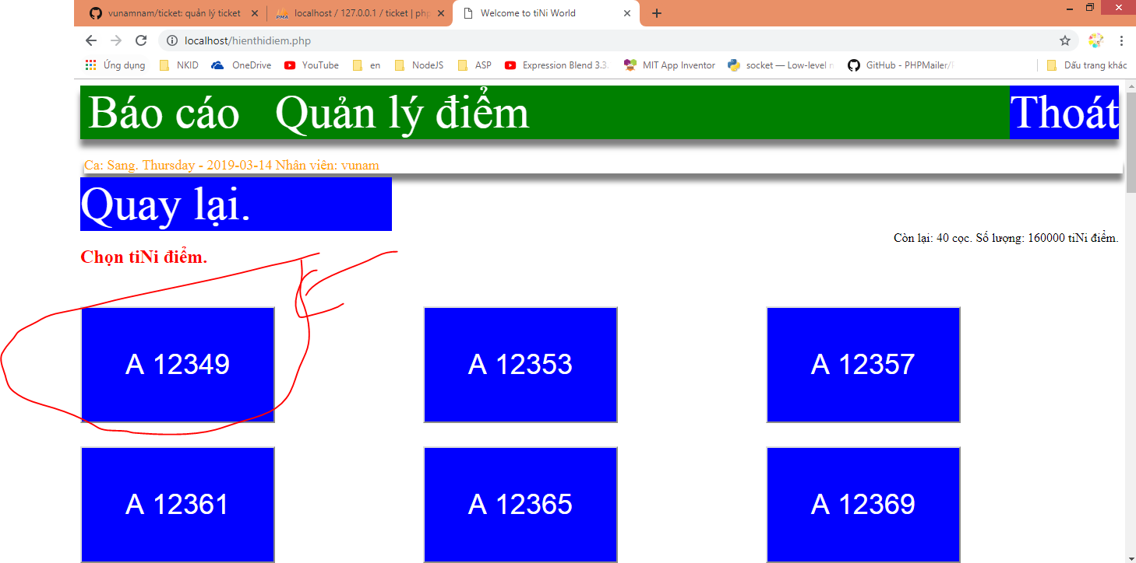

**Chọn Seri trùng với số Seri trên cọc điểm (Lưu ý: 5 số Seri cuối của cọc điểm)**

**VD số Seri cuối trên cọc điểm là A 12349000 thì chọn A 12349 như hình trên chọn xong sẽ chuyển về trang chủ**

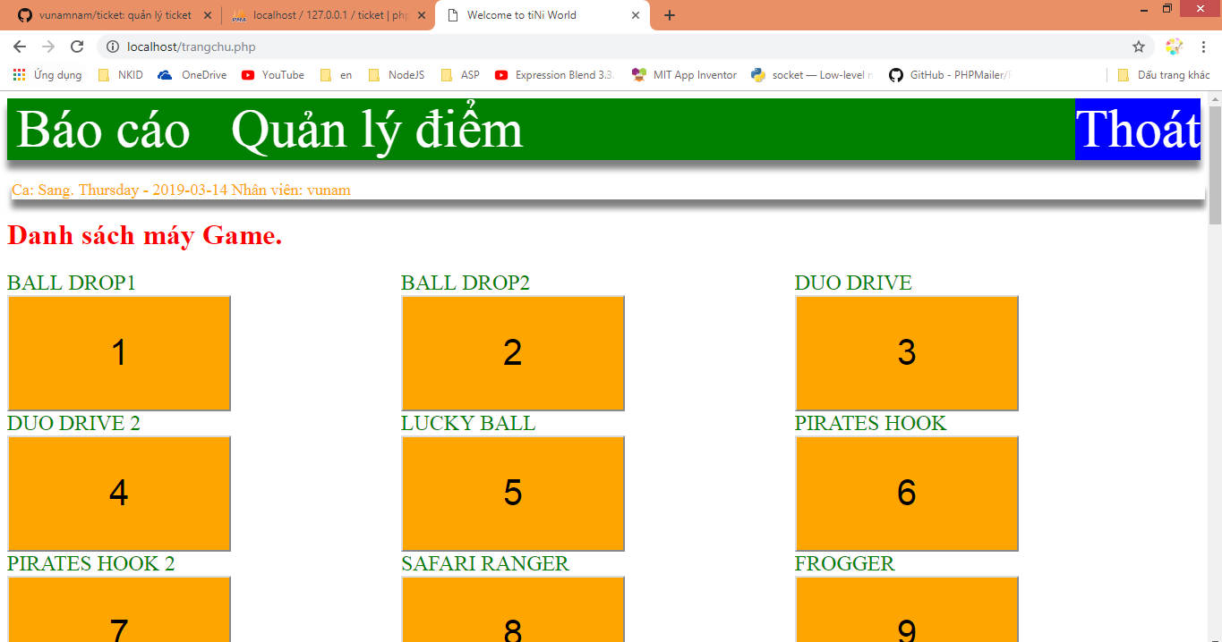

**15. Báo cáo**

1. nhấn vào nút Báo cáo trên Menu

A. Xem báo cáo

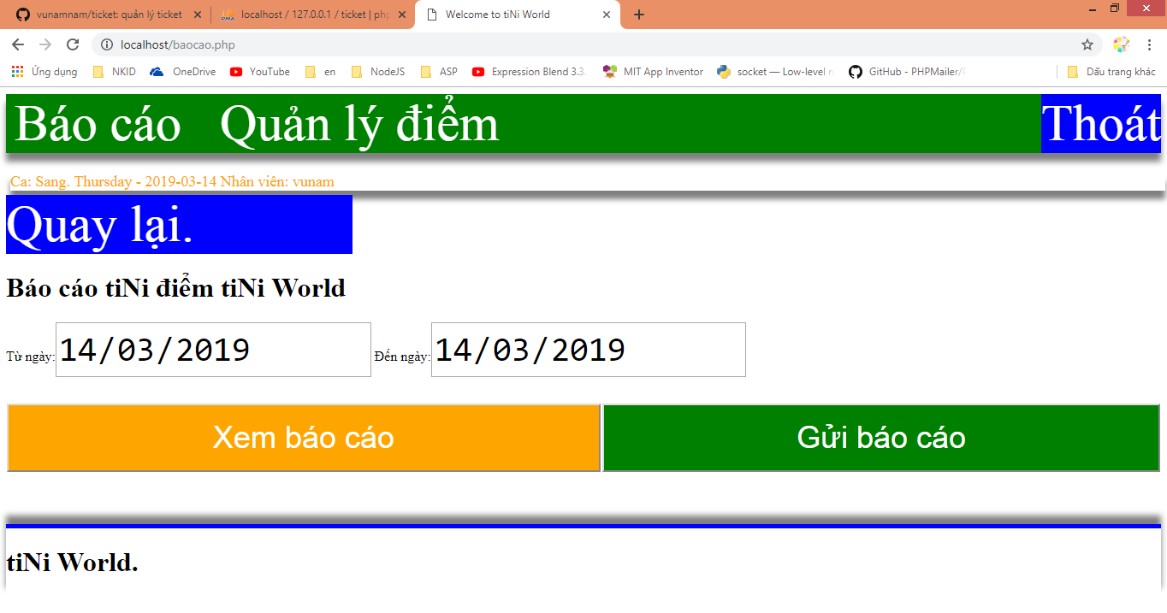

Măc định là xem ngày hôm nay. Có thể chọn xem nhiều ngày bằng cách chọn “ từ ngày đến ngày “

Muốn xem báo cáo sau đó nhấn Xem báo cáo

Kêt quả như sau

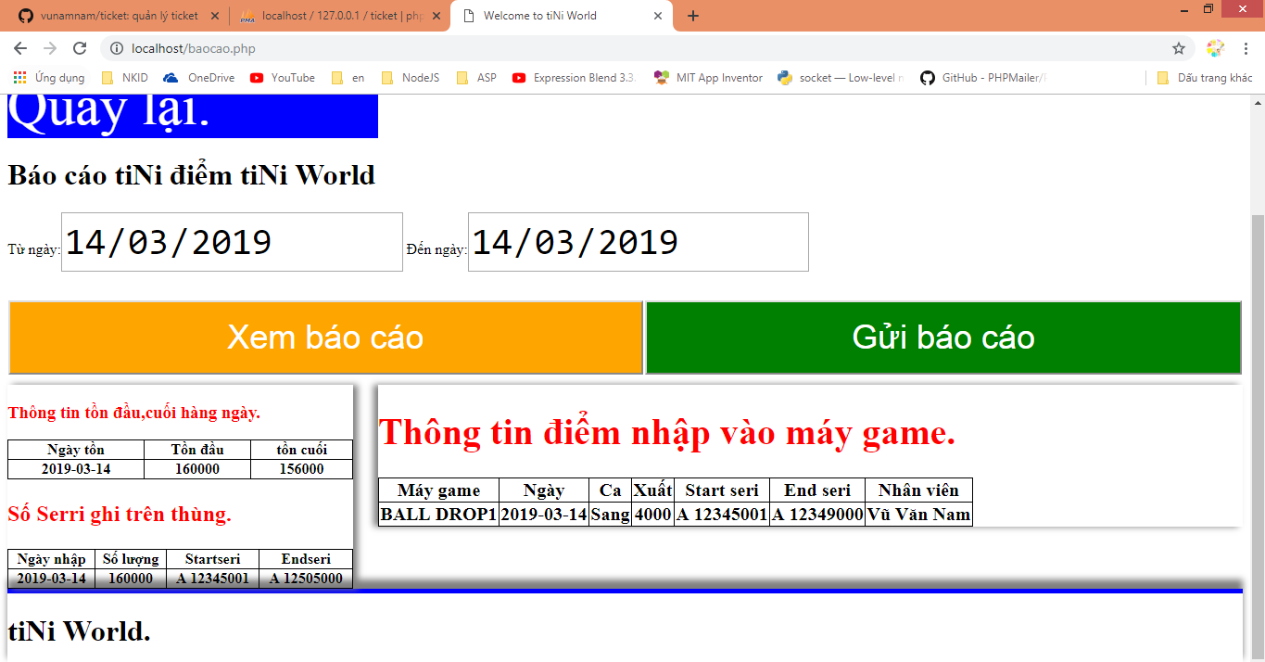

1. Gửi báo cáo hàng ngày:

Nhấn vào Menu báo cáo chọn ngày muốn gửi sau đó nhấn nút Gửi báo cáo

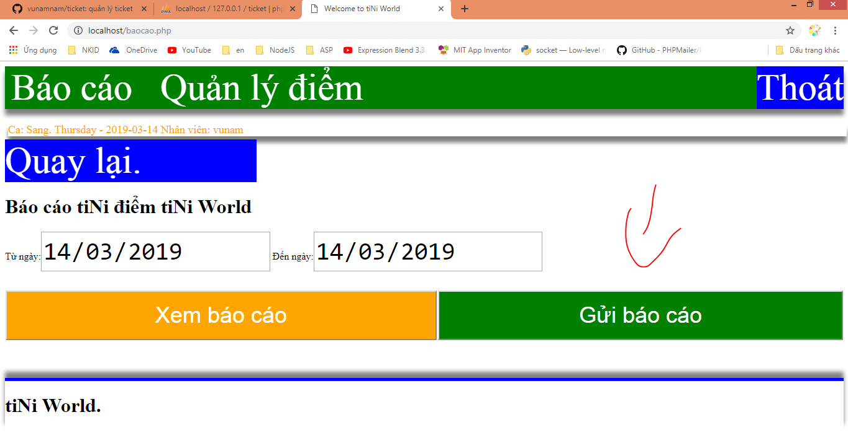

Đợi 1 lúc kết quả trả về là gửi báo cáo thành công là được

